FRANCIA: ALLA SCOPERTA DELLA NORMANDIA. DOVE, CLIMA, TERRITORIO, STORIA (MONT SAINT MICHEL, IL D-DAY), ED ECONOMIA.

La Normandia (Normandie in francese, Nouormandie in normanno) è una regione del nord-ovest della Francia, che occupa la bassa vallata della Senna (Alta Normandia) e si estende verso ovest fino alla penisola del Cotentin (Bassa Normandia). Era una delle province storiche della Francia, che fu suddivisa nel 1790 in cinque dipartimenti (Calvados, Manica, Orne, Eure e Senna inferiore (Seine-Inférieure), divenuta poi Senna Marittima). Nel 1956 i primi tre furono raggruppati nella regione amministrativa della Bassa Normandia e gli ultimi due in quella dell'Alta Normandia. Un soggetto ricorrente nelle contestazioni delle suddivisioni regionali è la richiesta di riunire i dipartimenti normanni in una sola regione. Tale obiettivo è stato raggiunto il 17 dicembre 2014, quando l'Assemblea nazionale ha dato il via libero definitivo alla riduzione delle regioni francesi da 22 a 13, e una di queste è la Normandia.
La Normandia conta più di 3,2 milioni di abitanti, che prendono il nome di normanni (Normands), con una densità di popolazione di 115 ab./km², superiore alla media nazionale di 102.
Favorita dal clima umido, ma temperato e in molte parti dalla natura del suolo, la Normandia è una delle grandi regioni agricole della Francia; a base dell'economia agricola sta la coltivazione dei cereali particolarmente favorita sugli altipiani del Pays de Caux e della Campagna di Caen; nelle zone più elevate del Cotentin prevalgono sul grano, l'avena e il mais; in diminuzione sono le antiche colture del lino e della colza che vengono sostituite con la coltivazione delle barbabietole da foraggio e da zucchero. In tutta la Normandia, ma in special modo nel Bocage Normanno e nel Cotentin, si coltivano i meli per la fabbricazione del rinomato sidro. Nelle valli meglio esposte e in una ristretta fascia costiera del Cotentin, il cui terreno viene reso fertile mediante la concimazione con alghe marine, prosperano legumi e patate primaticcie che vengono esportate a Parigi e in Inghilterra.
Importanza non minore della coltivazione ha l'allevamento del bestiame; bovini da carne e da latte, vengono allevati, in gran numero, nelle praterie naturali o artificiali, nel solo dipartimento della Manica i bovini superano il ¹/₂ milione. Notevole è quindi la produzione del latte, burro e formaggi; particolarmente pregiato è il burro d' Isigny che alimenta una notevole esportazione verso Parigi e l'Inghilterra. Pregiate razze di equini tra le quali hanno fama i mezzo sangue normanni e i cavalli del Perche, si allevano nel Cotentin e nelle Campagnes. Nel Thimerais, nell'Ouche e nel Cotentin prospera inoltre l'allevamento dei montoni. Nonostante che la Normandia sia famosa per l'aspetto verdeggiante del suolo, pure i boschi coprono una superficie limitata, mancando affatto negli altipiani calcarei; foreste di qualche estensione si trovano nel Vexin Normanno (foresta di Lyons), nel Pays d'Ouche (foreste di Conches e di Breteuil) e nelle Colline Normanne (foreste di Écouves, di Andaine). Per la natura delle coste, in genere alte e prive di approdi o basse e importuose, la pesca non ha grande importanza; porti pescherecci dell'Alta Normandia sono Dieppe. Fécamp, Ouistreham e Caen: la pesca è invece notevole nel Cotentin di cui costituisce, da antica data, una delle principali risorse; prevale, in genere, la pesca costiera a Cherbourg, Barfleur, Blainville, Regnéville, Carteret, mentre da Granville parte ogni anno una flottiglia di 50 navi per Terranova. Le ricchezze minerarie della Normandia comprendono i giacimenti di minerale di ferro che si allungano da est a ovest a S. di Caen; il minerale estratto (circa 1.690.000 tonn. all'anno) che, prima della guerra mondiale, veniva esportato dal porto di Caen in Inghilterra, ora alimenta una notevole industria metallurgica sviluppatasi a Caen e nei suoi dintorni immediati. Complessivamente la produzione del minerale di ferro estratto dalle miniere normanne rappresenta il 3,4% della produzione francese. Si estraggono inoltre calcari da costruzione nei dintorni di Caen, arenaria e granito nel Cotentin. Antica e fiorente industria caratteristica della regione è la tessile; anche in Normandia, come nell'Est della Francia, sorse come industria casalinga, utilizzando il materiale (lana e lino) prodotto nella regione, per mutarsi poi, con l'impiego del cotone, in grande industria. Rouen è oggi uno dei grandi centri cotonieri della Francia e ad esso fanno corona numerosi altri centri minori. L'industria tessile è inoltre fiorente a Lillebonne e Yvetot (cotone), a Louviers e a Elbeuf (tessitura della lana), a Flers e a Condé-sur-Noireau, ecc. All'industria mineraria e alla tessile se ne aggiungono numerose altre disseminate nei varî centri; così costruzioni navali e fabbriche di macchine agricole a Cherbourg, stabilimenti di prodotti chimici, saponi, raffinerie di petrolio, cartiere, ecc. a Rouen.
La popolazione che, a causa della scarsa natalità, è in costante diminuzione, vive in prevalenza accentrata; solo nel Cotentin e nelle Colline Normanne la popolazione sparsa raggiunge una percentuale elevata; i centri sorgono per lo più nei fondovalle o in riva al mare presso lo sbocco di un corso d'acqua: così Rouen nella valle della Senna (122.000 abitanti) capitale intellettuale e artistica e insieme il maggiore centro industriale della Normandia, il cui porto fluviale è il secondo della Francia per tonnellaggio di merci sbarcate e imbarcate; Le Havre presso la foce della Senna (165.000 ab.), il centro più popoloso della regione e il primo porto della Francia per valore di merci sbarcate e imbarcate; Cherbourg (37.000 ab.) porto militare e industriosa cittadina, Caen (58.000 ab.) posta nella valle dell'Orne nel punto in cui il fiume canalizzato cessa di essere navigabile.
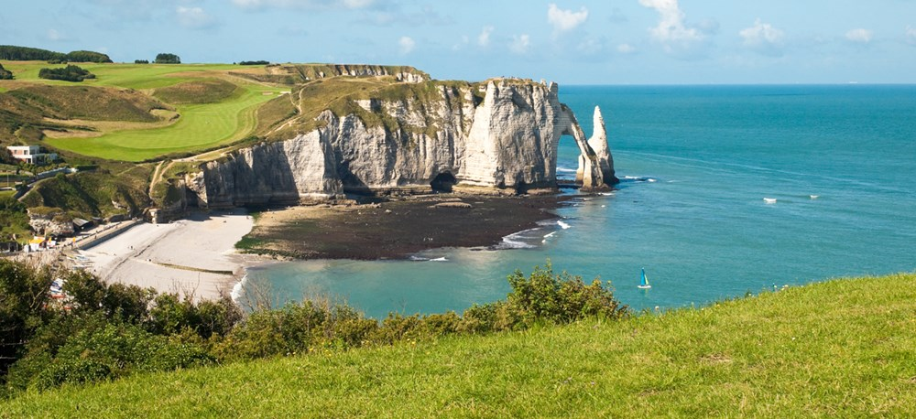
E poi c’è tutta la ricchezza del patrimonio: la storia è particolarmente presente a Rouen, dove il quartiere medievale e le tipiche case a graticcio riportano ai tempi di Giovanna d'Arco. Grande porto marittimo e commerciale, ricostruito da Auguste Perret dopo la Seconda Guerra mondiale, la città di Le Havre è classificata nel patrimonio mondiale dell'UNESCO. A Caen, l'Abbaye aux Dames, l’abbazia delle Dame, testimonia ancora gli amori di Guglielmo il Conquistatore e della regina Matilde durante la guerra dei Cent’Anni, una storia raccontata da un celebre arazzo, la Tapisserie de Bayeux.
Profondamente segnata dalla Seconda Guerra mondiale, la Bassa-Normandia invita a un vero pellegrinaggio militare, specialmente durante il D-Day Festival Normandy. Il Memoriale di Caen, ilD-Day Museum e il Museo Memoriale d'Omaha Beach sono i principali siti della memoria da visitare.
All’alba del 6 giugno 1944 ebbe inizio la più grande offensiva militare della storia, in codice Operation Overload, ribattezzatoD-Day, in cui 7000 unità e decine di migliaia di soldati inglesi, americani e canadesi sbarcarono sulle coste normanne per iniziare la liberazione dell’Europa dalla Germania nazista.
Qui si è svolta una pagina drammatica della storia del ‘900 conclusasi con la progressiva liberazione dei territori francesi ma anche con un vero e proprio massacro nel tentativo di portare a termine l’operazione: nei 76 giorni di combattimento gli alleati persero 210,000 soldati mentre i tedeschi 200.000 morti e 200.000 prigionieri.
Tutto questo tratto di splendida costa chiamato Côte de Nacre ovvero di madreperla, è completamente disseminato di campi di battaglia, buchi lasciati dai bombardamenti, cimiteri e musei di guerra a testimoniare l’orrore che qui si è consumato.
Ammirando il panorama, oggi semplice muto luogo di memoria, sembra quasi impossibile che si sia consumata una simile tragedia umana e vi avvisiamo che se dedicherete una giornata a visitare i luoghi della memoria dovete prepararvi a un notevole impatto psicologico.
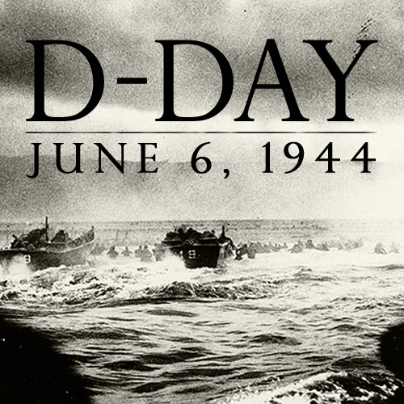
Il Mont-Saint-Michel è innanzitutto un comune francese situato a sud-ovest del dipartimento della Manica, nella regione della Bassa Normandia. L'architettura del Mont-Saint-Michel e la sua baia lo rendono il terzo sito turistico più visitato in Francia (dopo la Tour Eiffel e il castello di Versailles) con circa 3,5 milioni di visitatori all'anno. Mont-Saint-Michel è stato classificato Patrimonio Mondiale dall'Unesco.
Il Mont-Saint-Michel si erge al centro di un'immensa baia invasa dalle maree più grandi d'Europa. Al confine tra Normandia e Bretagna, situata fra Cancale e Granville, con una superficie di circa 500 km2, la baia di Mont Saint-Michel rappresenta la superficie francese più estesa di prato salato e di polder. È contraddistinta da un'eccezionale ampiezza tra l'alta e la bassa marea – fino a 15 metri in periodo di acque vive. Offre una grande diversità di habitat naturali e accoglie una fauna, flora e delle luci eccezionali.
Le maree nella baia di Mont-Saint-Michel sono veramente impressionanti: con un'ampiezza di quasi tredici metri nei giorni di forte coefficiente, il mare si ritira in tutta velocità per una decina di kilometri, e torna altrettanto velocemente. L'espressione tipica è “torna alla velocità di un cavallo al galoppo”. Oggi il Mont-Saint-Michel è circondato dall'acqua e torna ad essere un'isola solamente durante le grandi maree d'equinozio, cinquantatre giorni all'anno, per qualche ora. Per potergli conferire il suo statuto originario, nel 2005 sono stati avviati importanti lavori di ripristino della baia (nuovo sbarramento sul Couesnon, lavori di dissabbiatura e di ritiro della diga e del parcheggio) che permetteranno, entro il 2015, di ricostituire l'isola di Mont-Saint-Michel a tutti gli effetti!
Sul fianco sud della roccia, al riparo delle mura che risalgono al XII e XV secolo, il paese presenta un gran numero di abitazioni classificate come monumenti storici, piccoli musei locali, negozi turistici. I visitatori possono seguire il cammino di ronda, delimitato da giardinetti protetti e ammirare un magnifico paesaggio litoraneo. Non bisogna dimenticare di assaggiare le specialità locali, quali l'agnello del prato salato o l'omelette di “Mère Poulard” che vi aprì la sua locanda nel 1888.
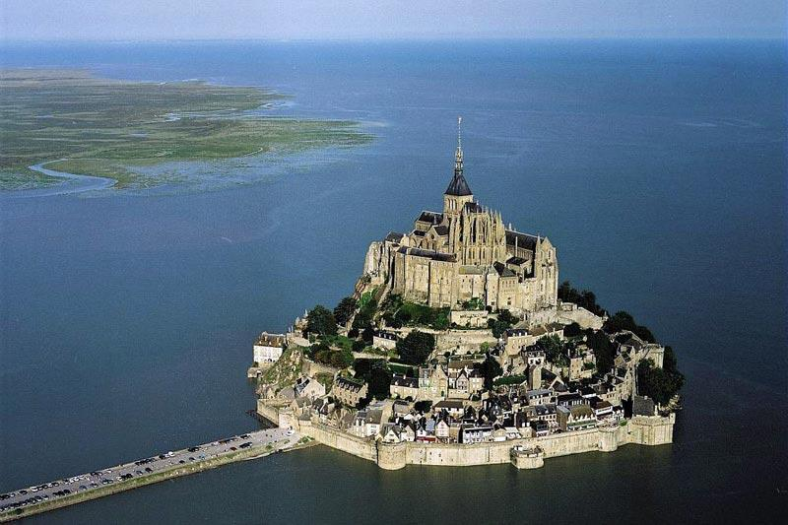
In seguito alla richiesta da parte dell'Arcangelo Michele, “principe delle milizie celesti”, Aubert, vescovo di Avranches costruì e consacrò una prima chiesa il 16 ottobre 709. Nel 966, su richiesta del Duca di Normandia, una comunità di benedettini si stabilì sull'isolotto. La chiesa preromanica fu costruita prima dell'anno mille. Nell'XI secolo fu fondata la chiesa abbaziale romanica su un insieme di cripte a livello della sommità della roccia e le prime costruzioni conventuali furono affiancate alla parete nord. Nel XII secolo, gli edifici conventuali romanici furono ampliati verso ovest e sud. Nel XIII secolo, una donazione del re di Francia Filippo Augusto, in seguito alla conquista della Normandia, permise la costruzione dell'insieme gotico del Mont-Saint-Michel, “la Meraviglia”: due edifici di tre piani, completati dal chiostro e dal refettorio, luogo in cui vivevano effettivamente i monaci. Nel XIV e XV secolo, la guerra dei cent'anni rese necessaria la protezione dell'abbazia tramite costruzioni militari che gli permisero di resistere ad un assedio di oltre trent'anni. Il coro romanico della chiesa abbaziale, crollato nel 1421, fu sostituito dal coro gotico in stile flamboyant alla fine del Medioevo. Rimaneggiata fino al XVIII secolo, l'abbazia benedettina riunisce gli stili carolingio, romanico, gotico flamboyant e classico. Divenne inoltre prigione nel periodo della Rivoluzione e dell'Impero. Questo nucleo architettonico eccezionale ha beneficiato di una politica di restauro intenso, a partire dalla classificazione di monumento storico avvenuta nel 1862. Dal 1897 in cima alla chiesa, a 170 metri al di sopra del mare, domina la statua di bronzo dorato raffigurante il santo eponimo che mette a terra il dragone. L'opera, realizzata dallo scultore francese Emmanuel Fremiet, fu aggiunta durante i primi grandi lavori di restauro della fine del XIX secolo.
SITI : TRECCANI, D-DAY.IT, FRANCEFR.

